|  |  |  |  |
| --- | --- | --- | --- |
| **Adı:** |  | **…………………. Ortaokulu** |  |
| **Soyadı:** |  | **………………. Eğitim Öğretim Yılı** | Tarih: ……/……/ 20.. |
| **Sınıfı:** |  | **DİN KÜLTÜRÜ VE AHLAK BİLGİSİ** | Aldığı Not |
| **No:** |  | **7. Sınıf 2.Dönem 2. Yazılı / Sınav Soruları** |  |

**1-Aşağıdakilerden hangisi Hz Muhammed’in kul olmasının yanında onu insanlardan ayıran özelliklerden biri değildir?**

A-Allah’tan cc vahiy almak B-Puta tapmak C-Evlenmek D-Allah’a şirk koşmak

**2-Müşrikler Hz Muhammedi kabul etmek istemiyor onun kendileri gibi bir insan olmasını bahane ediyorlardı. Aşağıdaki ayetlerden hangisi onların bu söylemlerine cevaben inmiştir?**

A-Deki: Eğer yeryüzünde yerleşip dolaşan melekler olsaydı elbet onlara melek bir peygamber gönderirdik.

B-Muhammed as Allah’ın elçisidir. C-Ey Resul Rabbinden sana indirileni tebliğ et.

D-Oysa sen onlardan herhangi bir ücret beklemiyorsun. O (Kur’an) bütün alemler için bir öğüttür.

**3-Peygamberlerin Allah’tan cc aldıkları mesajları eksiksiz ve doğru şekilde insanlara bildirmesine ne denir?**

A-Sünnet B-Tebliğ C-Vahiy D-Hiçbiri

**4-Kur’an ın bazı ilkeler anlaşılırken bazı ilkeleri de kapalı bir üslupla (namaz-hac) bildirilmiştir. İnananlar bu ayetleri (kapalı) nasıl anlayıp öğrenmiş ve uygulamışlardır?**

A-İlhamla B-Alimlerden C-Hz. Muhammed’den D-Hepsi

**5-Aşağıdakilerden hangisi Hz Peygamberin özelliklerinden birisidir?**

A-Kur’an-ı açıklayıcıdır B-Güzel ahlakın temsilcisidir C-Rahmet peygamberidir D-Hepsi

**6-Mekke’de inen ve Hz Peygamberin inkarcılarla birleşemeyeceği kesin bir dille ifade edilen sure hangisidir?**

A-Tebbet B-Kafirun C-İhlas D-Felak

**7-“O Muhammed Allah’ın resulü ve nebilerin sonuncusudur. Allah her şeyi hakkı ile bilendir” ayetinden hangi sonuç çıkarılamaz?**

A**-**Hz Peygamber son peygamberdir B-Allah cc her şeyi bilmektedir

C-Kur’an Hz. Muhammed’e indirilmiştir D-Artık peygamber gelmeyecektir

**8-“Ben ………………………………………… için gönderildim” hadisini tamamlayınız.**

A-Tevhid inancını yaymak B-İbadetleri öğretmek C-Güzel ahlakı tamamlamak D-Hiçbiri

**9-Hz Adem’den bu yana gönderilen tüm kitapların özüdür Kur’an. Dünya ve ahirete dair birçok şeyi içerir. Aşağıdakilerden hangisi Kur’an da geçen konulardandır?**

A-İman B-İbadet C-Cennet-Cehennem D-Hepsi

**10- Hz Peygamberin Taif seferi ile ilgili aşağıdaki verilenlerden hangisi yanlıştır?**

A-İslam’a davet B-Zeyd b. Sabit C-Hüzün yılı D-Dua ve sabır

**11-“Ben Kureyş’ten kurutulmuş et yiyen bir kadının oğluyum ”diyen Hz. Peygamber hangi yönünü vurgulamıştır**

A-Fakirliği B-Yetimliği C-İnsanları sevmesi D-Tevazu

**12-Aşağıda verilenlerden hangisi Hz Muhammed’i diğer peygamberlerden ayırmaktadır?**

A-İnsanları Allah’a kulluk etmeye çağırması

B-Yaşantısı ile insanlara en güzel şekilde örnek olması

C-Kendisinden sonra kıyamete kadar başka bir peygamber gönderilmeyecek olması

D-Allah’tan aldığı vahyi insanlara tebliğ etmesi

**13-Aşağıdakilerden hangisi Hz Muhammed’in vefatından sonra İslam dininin ulaştığı yerlerden değildir?**

A- Suriye B- Kafkasya C- Hindistan D- İspanya

**14-Din ile ilgili aşağıdaki verilenlerden hangisi yanlıştır?**

A-Vahiy ile gönderilir ve değişebilir B-Akıl sahiplerine hitap eder

C-Kötülüklerden sakındırır D-Dünya ve ahiret saadeti sağlar

**1- Kafirun suresini yazınız (20)**

**DOĞRU-YANLIŞ SORULARI (10)**

**( ) Kafirun suresi Kur’an’ın dörtte birine denktir.**

**( ) Müminlerin iman bakımından en olgun olanları ahlakı en iyi olanlarıdır**

**( ) Risalet peygamberlik-nebilik-elçilik anlamlarına gelir**

**( ) Hz Adem’den Hz Muhammed’e kadar Allah’tan gelen tüm dinlerin ortak adı “İslam’dır**

**( ) Hz Muhammed’in ahlakı Kur’an ahlakıdır**

**( ) Hz Muhammed’in uyarıları henüz hayattayken birçok ülke yöneticisine mektup vasıtasıyla ulaşmıştır**

**( )Hz Muhammed “Hatemül Enbiya’dır”**

**( ) Hz Muhammed’in açıklamaları Kur’an-ı Kerim’i daha iyi anlamamızı sağlamıştır**

**( ) Kafirun suresi tevhid inancı ve şirkin birbirinden uzak tutulmasını içerir**

**( ) Hz Muhammed uyarıcı ve müjdeleyici bir peygamberdir**

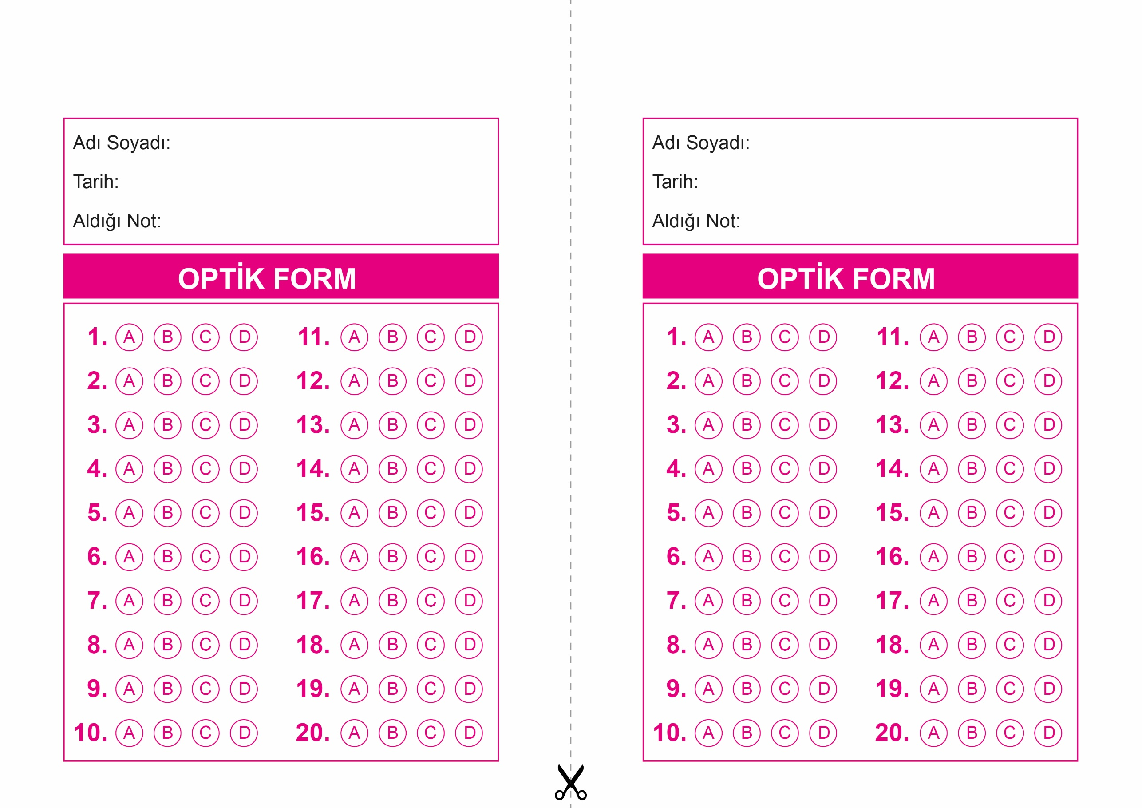

OPTİK FORMU FOTOKOPİ İLE (A4 KAĞIDI) ÇOĞALTTIKTAN SONRA BURADAN KESEBİLİRSİNİZ.

DİN KÜLTÜRÜ VE AHLAK BİLGİSİ

7. Sınıf 2.Dönem 2. Yazılı / Test Sınavı-1

DİN KÜLTÜRÜ VE AHLAK BİLGİSİ

7. Sınıf 2.Dönem 2. Yazılı / Test Sınavı-1



**7. SINIF SINAV VE CEVAP ANAHTARI İÇİN TIKLAYINIZ**

